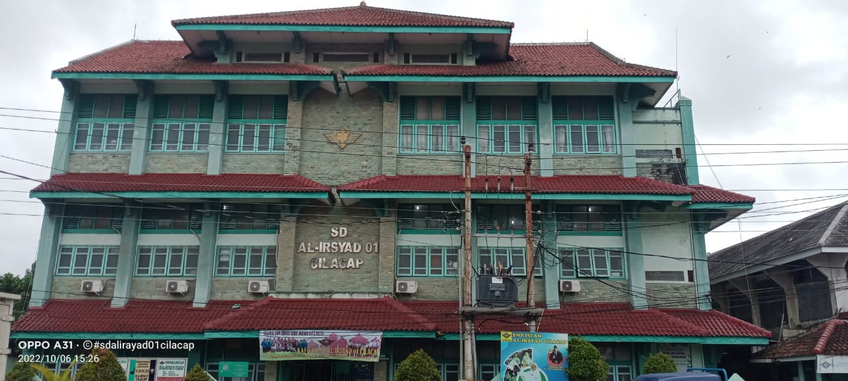

SD Al-Irsyad 01 Cilacap merupakan sekolah dasar yang berkomitmen menerapkan nilai-nilai islami dalam mendidik siswa-siswinya. Sekolah yang bernaung di bawah Yayasan Sosial Al-Irsyad Cilacap ini berdiri sejak tahun 1977. Lokasinya yang berada di tengah kota Cilacap membuat SD Al-Irsyad 01 Cilacap lebih mudah diakses oleh masyarakat. Hal ini juga menjadi salah satu faktor pendukung SD Al-Irsyad 01 Cilacap sebagai salah satu sekolah dasar unggulan di kota Cilacap.
Dengan visi “Sekolah Unggul, Modern dan Berakhlaqul Karimah”, SD Al-Irsyad 01 Cilacap selalu mengedepankan pembinaan aqidah, akhlak dan ibadah dalam rangka menuju terbentuknya karakter dan kepribadian islami tanpa meninggalkan unsur modernitas di dalamnya. SD Al-Irsyad 01 Cilacap juga siap menjadi mitra masyarakat dalam mendidik dan membina peserta didik untuk dapat memiliki keseimbangan kecerdasan spiritual, karakter dan akademis.
SD Al-Irsyad 01 Cilacap memiliki motto “Maju Bersama Menuju Masa Depan Gemilang.” Untuk mewujudkan hal tersebut, SD Al-Irsyad 01 Cilacap mengimplementasikannya ke dalam beberapa misi sekolah yaitu :
- Menumbuhkan cara berpikir kreatif dan berwawasan luas
- Menerapkan metode inovatif dalam pembelajaran agar mencapai pendidikan berkualitas
- Membangun kompetensi siswa dalam pengembangan sains dan teknologi
- Membentuk pribadi yang sadar dan peduli terhadap lingkungan sekitarnya
- Membiasakan perilaku Islami dalam kehidupan sehari-hari

